Фототаблица к акту осмотра от 21.08.2019 года факта установки и эксплуатации конструкции по адресу: г. Сургут, пр. Набережный, ограждение земельного участка № 86:10:0101142:8.
Съемка проводилась в 10 часов 00 минут фотокамерой Canon-EOS-1100D.
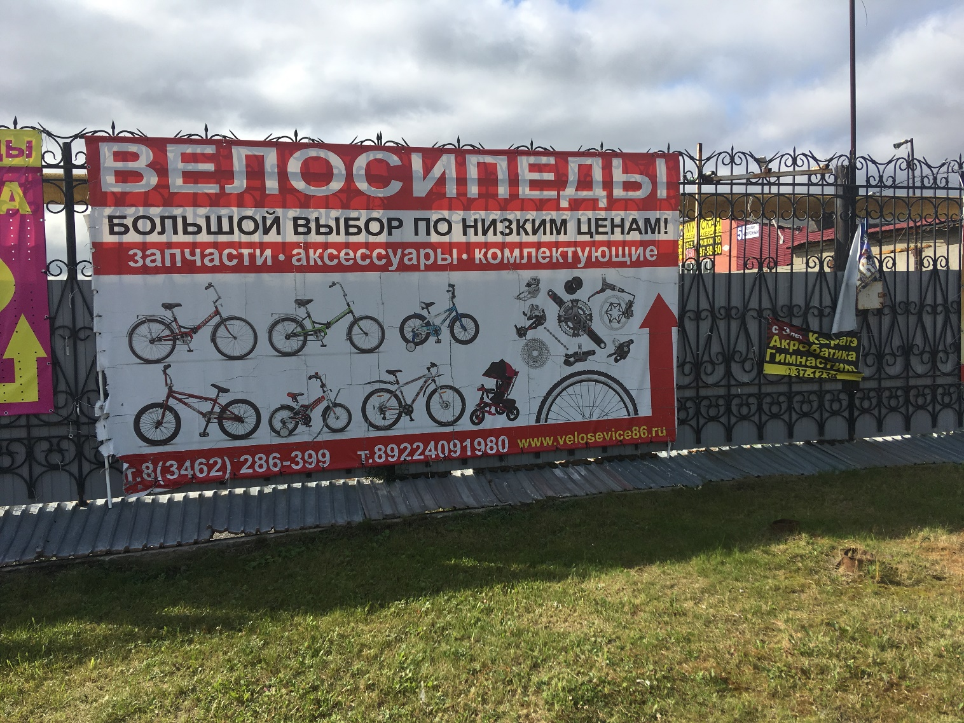
Фото №1
Главный специалист отдела
административного контроля
контрольного управления
Администрации города Галиуллин Р.Р.

